平成29年度 牧地区“山菜の里づくり”第３回保全活動
『ジャガイモ・タマネギの収穫・草刈』
平成29年６月２４日（土曜日）豊能町・牧地区で、ジャガイモ・タマネギの収穫をしました。
ファンクラブ会員や牧農空間活性化協議会員など合わせて１６名で活動を行いました。
採れたてのジャガイモを使ったポテトサラダの味は格別です！
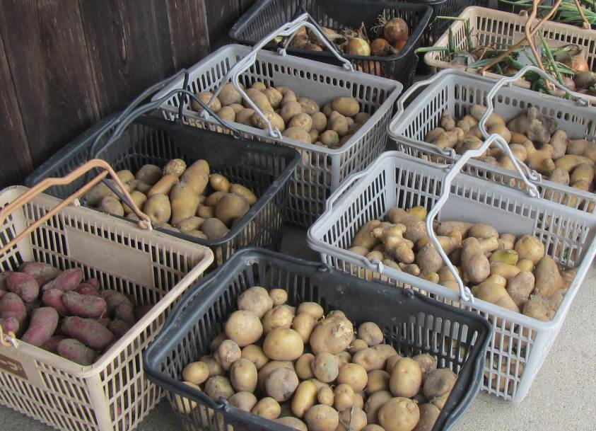
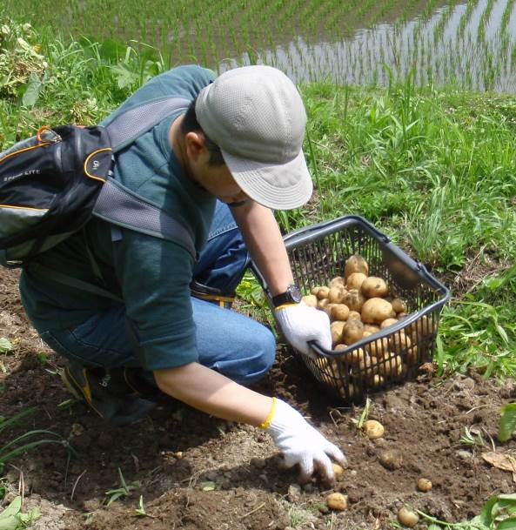
こんなにも採れました

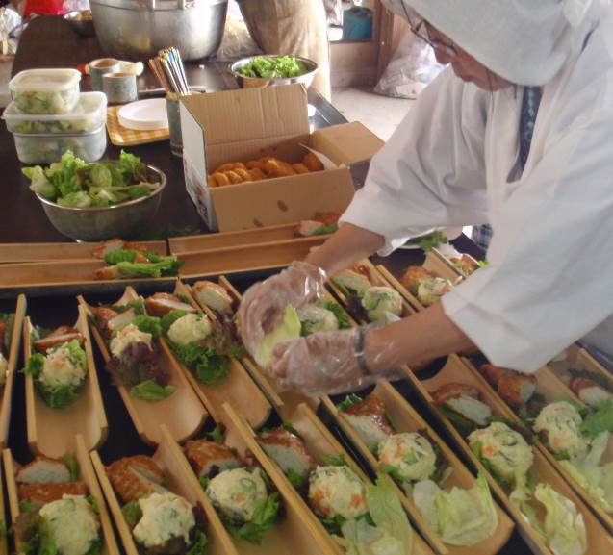
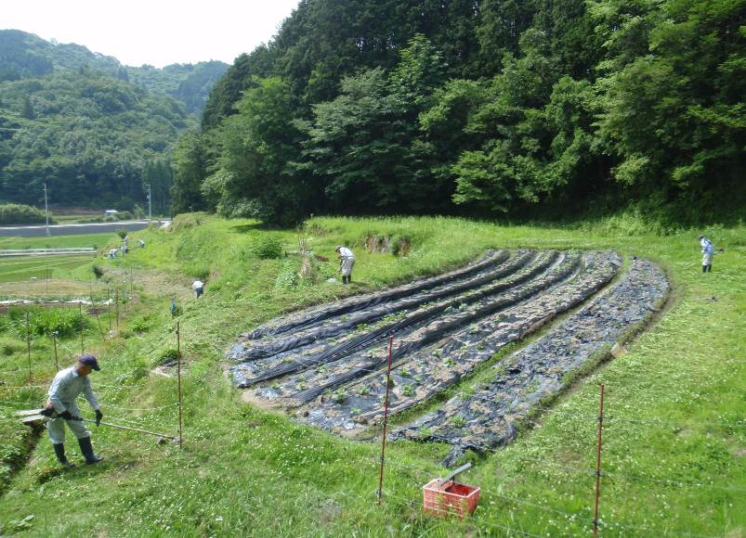
採れたてジャガイモの
ポテトサラダです
畦畔の草刈りをしました
6月3日に植えたサツマイモの苗は順調に生育中

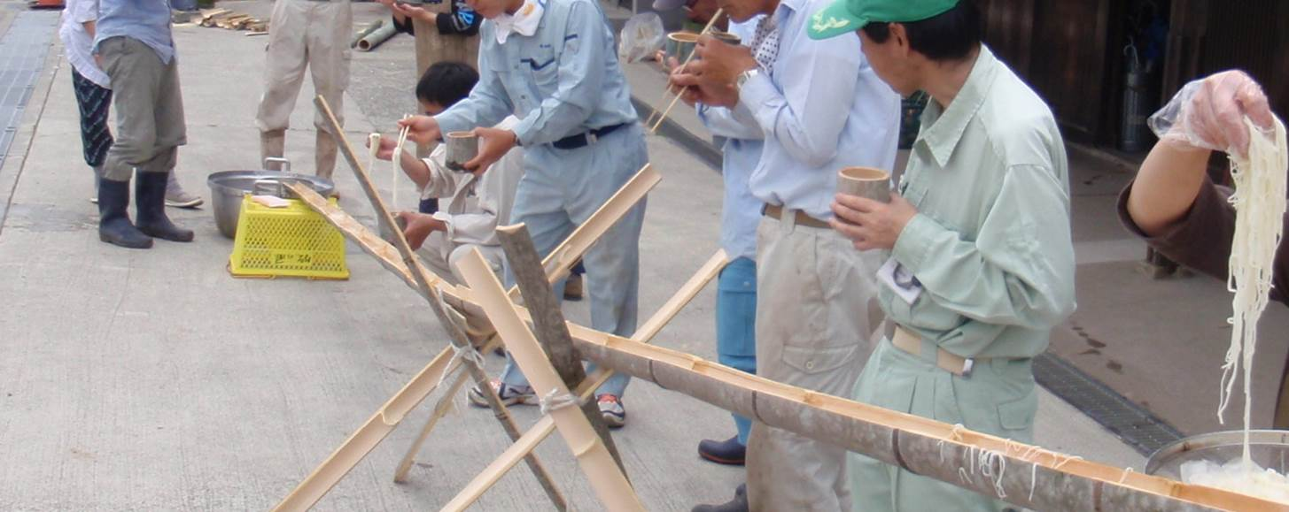

牧地区の竹を使った
流しそうめんもやりました

